Aktivitetsberetning 2016/17
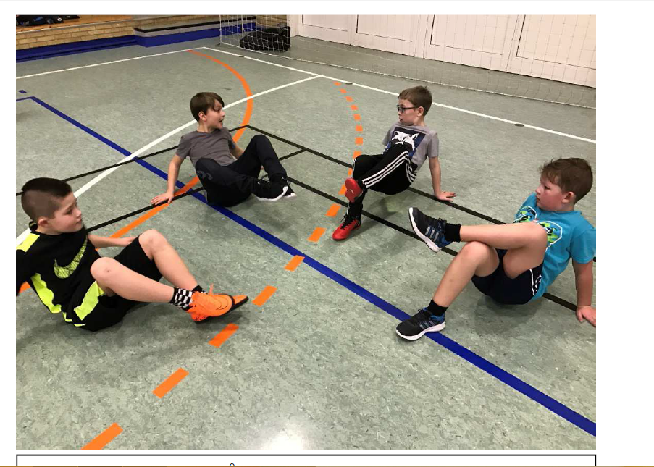

Adventurerace for 8. klasserne
Dårligt vejr i begyndelsen, gav lidt startvanskeligheder. Eleverne kom afsted på ruten med lidt usikkerhed på retning og mål. Nogle elever var således uheldige med ikke at møde så mange poster. De fleste mødte dog meget veloplagte og venlige efterskoleelever, som havde tilrettelagt nogle meget spændende og udfordrende poster.
Antal tilmeldte elever: 194
Stævneleder: Bjarne Holm, Efterskolen

Atletikstævnet for 6.-7. kl.
Tirsdag d. 13. september 2016 blev der afviklet atletikstævne for 6. – 7. kl. på Rønne Stadion Nord. 6. kl. er inviteret med ”på prøve”, da det kun er 7. kl., der kan kvalificere sig til DM.
Der deltog 10 hold piger og 10 hold drenge i alt ca. 240 elever.
Holdene var fra flg. skoler: Rønne Privatskole, Peterskolen, Bornholms Frie Idrætsskole, Rønneskolen afd. Åvang, Kongeskær og Hans Rømer.
Dagen forløb fint. Vejret var super godt, der var en god stemning blandt eleverne, og lærerne var gode til at tage fat og hjælpe hinanden med at få det til at glide.
Vi havde god hjælp fra Viking atletik, som mødte op med 7 hjælpere.
Morten stod for pointberegningen, som foregik i træningshallen, da cafeteriaet var optaget.
Tidsplanen holdt fint, vi var færdige lidt før tid.
I pigerækken vandt Rønne Privatskole.
I drengerækken vandt Rønne Privatskole.
Vinderne fik overrakt pokaler. Desuden vil de blive inviteret til DM, som foregår d. 13.-14. juni 2017 i Lyngby.
Bornholms Tidende havde en foromtale i avisen. TV2 Bornholm kom og filmede. Der blev sendt et klip fra stævnet i aftenens nyhedsudsendelse.
Antal tilmeldte elever: 246
Stævneansvarlig: Lene Hjorth Nielsen, senior

Badminton 3. kl.
Der var oprindelig udbudt et badmintonarrangement for øens 3. klaser den 26. oktober 2016 i Nordlands-hallen. Men da kun tre skoler havde tilmeldt sig, tilbød DGI Bornholm badminton i stedet at komme ud og lave ”Badminton i Skolen” på skolerne. To af skolerne tog imod tilbuddet, nemlig Peterskolen og Bornholms Frie Idrætsskole. Der blev således to særarrangementer henholdsvis den 30. oktober og 1. december.
Mandag d. 30.okt, Peterskolen, kl. 11.30 – 12.45
Deltagere: 3.kl., 20 elever og 2 voksne
Efter en lille instruktion gik timen i gang. Hver elev fik udleveret ketcher og en oppustet ballon. Så gik vi i gang med øvelserne. Efterfuldt af badmintonrundbold. En god og sjov træning lød det fra børn og voksne. Alle fik efterfølgende udleveret en taske m. indhold.
Tirsdag d. 1.dec, BFI, kl. 8.45 -10.00
Deltagere: 3.kl., 17 elever og 2 voksne, 2.kl. 16 elever og 2 voksne
Samme program som ovenstående dog en lidt anderledes afslutning. Børnene morede sig godt og der var flere knus som tak. Alle elever fik en taske med indhold.
Antal tilmeldte elever: 50
Badminton-ansvarlig: Doris Carlsen, DGI Bornholm

Basketball 8. kl.
Dato: 8/12-2016

Antal deltagende hold, skoler og elever: 6 drengehold og 6 pigehold.
To drenge- og pigehold fra Åvang og Søndermark, samt et drenge- og pigehold fra Rønne Privatskole og BFI.
Kort beskrivelse af træffet/stævnet.
Stævnet blev afviklet med en drengepulje og en pigepulje, hvor alle spillede imod alle i kampe, der varede 4x4 minutter.
Vindere: Rønne Privatskole vandt hos både drengene og pigerne.
Evalueringer, ros og ris fra deltagere.
God afvikling og kommunikation inden stævnet. Til næste gang skal lærerne samles inden der fløjtes i gang og aftale rammerne på dagen. Derefter skal eleverne have ridset reglerne op.

Antal tilmeldte elever: 244

Stævneansvarlig Kim Clausen, Efterskolen

Bordtennis 4. kl.

Bordtennistræf for 4. klasserne d.14.11.2016 i Søndermarkshallen.
Stævnet var tilmeldt 4 skoler med ca. 150 elever på 4. klassetrin. Men efter mailing og i sidste omgang telefonkontakt lykkes med besværlighed at nå frem til det reelle deltagerantal. 6 dage før stævnet havde Aaker Skole og Åvangsskolen ikke reflekteret på forespørgsel om det reelle antal elever, der deltog!!!
Kun Rønne Privat og BFI reagerede og deltog med hver 19, mens de 2 øvrige havde tilmeldt 124 elever tilsammen.
Vilmer Funch og jeg besluttede at gennemføre stævnet til trods for ”mandefaldet”.
De 2 skoler havde nogle rigtigt gode timer i bordtennisleg, -teknik og –spil. Der var højt aktivitetsniveau og Søndermarkshallen summede af glade børnestemmer og rigtig fin stemning.
Vilmer Funch anbefaler, at stævnet – hvis det skal fortsætte planlægges i efterår- / vinterperioden.
Tak til Vilmer Funch og Kenny for god ledelse.
Antal tilmeldte elever: 170

Stævneansvarlig: Tom Christensen, senior

Dans og udtryk 9.kl.

Vi fik hjælp af sundhedscenteret Bornholm med 2 instruktører, som blev aflønnet. Derudover fik vi hjælp af Dirty Boots med en gratis instruktør. Eleverne blev inddelt i 3 hold efter en fælles opvarmning og kom på skift ud til 3 forskellige udtryksformer. Alle afsluttede fælles med en aktivitet, dvs. alle elever mødte 5 forskellige måder at arbejde med dans og udtryk med. Arrangementet var fantastisk – mere aktivitet, blandt nogle voksne ville være dejligt, da dagen også var tænkt som inspirationsdag for de voksne. Dog var det et dyrt stævne. En anden gang skal lyset i Hal A dæmpes ved opvarmningen, da det er meget grænseoverskridende for eleverne at stå og danse i fuldt lys. Næsten alle 9. klasses elever på øen deltog i træffet, og der var ingen aflysninger på dagen.
Antal tilmeldte elever: 218
Stævneleder: Sabine Unterberger Kofod, Kongeskærskolen og Maria Nexø Grønnegård, Paradisbakkeskolen
Floorball 5. kl.
30. januar 2017
40 hold fra 8 skoler. I alt 287 elever.
Stævnet blev afviklet i Søndermarkshallen. Der blev spillet i 5 puljer á 8 hold.
Idrætsområderne transporterede ekstra bander til hallen, så det kunne lykkes at have 5 baner. Søndermarkskolen stillede stave, bolde, trøjer og mål, samt ældre elever som hjælpere til rådighed, så de deltagende skoler blot skulle møde op.
Jeg bød velkommen kl. 9.05, og derefter var der kampe uafbrudt til kl. 13.30. I alt 140 kampe.
Efter sidste kamp hjalp alle med at samle bander sammen, inden der var afslutning med overrækkelse af diplomer til de 5 puljevindere.

Evalueringerne, dels mine egne, og dels dem jeg fik på dagen:
- God struktur
- Godt at lærerne ikke skulle dømme
- Lærerne ville hellere dømme selv
- For dårligt at nogle skulle med bus inden stævnet var færdigt, og der derfor måtte ændres i kampprogrammet.
- Dejligt med mødelokale med forplejning
- Det vil være lettere at gennemføre et stævne med 35 hold frem for 40.
- Jeg er ”bundet” til dommerbordet. Det ville være godt at være to på selve dagen.

Antal tilmeldte elever: 216
Stævneansvarlig: Lars Kromann Myhre

Fodbold for 5.- 6. kl.
Fodboldstævnet i Nexø 5. oktober 2016
Ved årets fodboldstævne i Nexø deltog 200 spilleglade elever fra fem af øens skoler – Kongeskærskolen, Bornholms Frie Idrætsskole, Søndermarkskolen, Paradisbakkeskolen og Rønne Privatskole fordelt på 16 hold.
Vi var udfordret af hård blæst, hvorpå vi tog beslutningen om, at drengene spillede ude, pigerne i hallen og mixholdene i gymnastiksalen i en 5 mands-turnering. Sidste år var der et ønske om at forlænge kampene, så i år var de på 2 x 15 min med 5 minutter til halvleg og 10 minutter til kampskift. Det fungerede rigtig fint, men længden var dog også medvirkende til, at drengene ikke havde pauser mellem kampene. Der var derfor tale om noget af en maratondag, men blæsten og temperaturen taget i betragtning var det okay, og kampen om DM-billetterne var uden tvivl det primære.
Næste år vil det være ønskeligt, at der efter puljekampene indføres semifinaler inden finalen. Dertil kunne vi tænke os en vandrepokal, som vinderne kan løfte efter sejren.
8.b fra Paradisbakkeskolen var sat på som assistenter ligesom sidste år, og igen i år påtog de sig dommergerningen rundt på banerne. Det fungerede rigtig godt, da lærerne havde tid til at være der for spillerne.
Kampene bar præg af et nogenlunde lige niveau på holdene, så det var spændende til det sidste, da vinderne skulle findes i finalerne. Bornholms Frie Idrætsskole vandt mixrækken. Drengene fra Rønne Privatskole og pigerne fra Kongeskærskolen vandt finalerne i A-rækken og hermed billetterne til DM i Kalundborg.
Antal tilmeldte elever: 202
Stævneansvarlig: Therese Olsen, Paradisbakke Skolen

Håndbold 7. – 8. kl.
Dato. 8. november 2016
Antal deltagende hold, skoler og elever. 7 drenge og 4 pigehold fra 5 skoler, BFI, Åvang, Kongeskær (2), Hans Rømer (2), Rønne Privat
Stævnet gik godt. Spilletid på 12 minutter for drengene og pigerne spillede 2 x 10 minutter. 9. klasses elever fra Kongeskær blev brugt som dommere.
Vindere. Rønne privatskole drenge og Hans Rømer piger
Evalueringer, ros og ris fra deltagere: Vi skal være meget tydlige med, hvordan hold må sammensættes – der må suppleres med hold fra årgangen under.
Antal tilmeldte elever: 155

Stævneansvarlig. Sabine Unterberger Kofod

Høvdingebold 5. kl.
Tirsdag d. 28. februar kl. 9.00 – 14.00
Rønne Nord Hallen
Der deltog 200 elever fra Bornholms Frie Idrætsskole, Kongeskærskolen, Paradisbakkeskolen, Peterskolen, Rønne Privatskole, Åvangskolen.
Stævnet afvikledes i en A-række og i en B-række.
A-rækken var kvalificerende til at deltage i DM 16.-17. maj 2017 i København for hele klassen
8v fra Rønneskolen, Åvang var sammen med undertegnede ansvarlige for stævneafviklingen.
Det har ikke været tilfredsstillende, at kampene skulle spilles på tid tidligere, derfor afviklede vi stævnet således at der ikke var bane og kamptid på spilleplanen. Kampene blev afviklet fortløbende således at næste kamp startede på det tidspunkt og på den bane hvor den første forrige kamp sluttede, som når man står i kø hos bageren. Via scoringstavlen kunne man se, hvilken kamp der var i gang. Det forløb godt, og tiden hold næsten. Vi blev dog først færdige 14.20, altså 20 min forsinket.
8v fra Åvangskolen var dommere, stævneledere, køkkenfolk og runnere. De klarede opgaverne fantastisk flot.
Kongeskærskolen vandt stævnet ved at slå Åvang i finalen
I semifinalen var der 4 forskellige skoler repræsenteret, ud over de 2 nævnte var det Paradisbakkeskolen og BFI.
Foruden første pladser blev der uddelt diplomer til en fairplayspiller, et fairplayhold, en hepper, et hepperhold, og stævnets spiller.
Evalueringerne var positive og 8v fik meget ros. Reglen om ”befrier” skal præciseres meget nøje, det er uklart i reglerne.
Øvrige kommentarer: Fint med dommere, men de skal have pauser. Dage med så mange kampe kunne afvikles i større haller. Skoler skal have reserver med, så de altid kan stille fuldt hold. Forslag til nye aktiviter: sociale lege/spil, total-håndbold
Antal tilmeldte elever: 215

Stævneleder: Torben Christoffersen, Rønneskolen

Kidsvolley 3. kl.
Stævnet forløb som sædvanlig i god ”ro” og orden. Med en masse glade børn og en flok trætte lærere. Det så ud til at børnene har haft en oplevelse med Dansk Skole Idræt aktiviteter.
Der var banevindere fra flere skoler, Aavang, Paradisbakkeskolen, Peterskolen.
Vi blev desværre lidt ramt af sygdom, som betød at 3 hold måtte trække sig på dagen.
Antal tilmeldte elever: 196
Stævneleder Thomas Frandsen, Paradisbakkeskolen

Kidsvolley 5. kl.
30.november 2016 var seks skoler samlet i Svanekehallen til året kidsvolleystævne arrangeret af Dansk Skoleidræt på Bornholm. Skolerne var delt op i hold, så 28 forventningsfulde hold dukkede op klokken 9.00 i Svaneke. Holdene blev delt op i fire puljer/baner med en puljevinder på hver bane, så der blev i alt fire puljevindere. I pulje et blev det Peterskolen som vandt, pulje to havde Svaneke som vinder, pulje tre havde Åvang som vinder, men s det var BFI, der i pulje fire trak det længste strå.
Stævnet var fuldt af glade børn, der gik rigtig godt til den. Man kunne se, hvor meget børnene udviklede sig i løbet af stævnet, så der var flere både børn og voksne, som gerne ville have et nyt stævne om et par måneder.
Kidvolley er bygget op af forskellige niveauer/levels, så alle kan være med. Dette stævne var bygget på level tre, som er et level, hvor børnene skal lave volleylignende slag, dog må en på holdet gerne gribe bolden. Det betyder, at mange får kontakt med bolden og man også udvikle volleyslagene, uden at spillet bliver for svært. Efter et par år, hvor vi havde skrevet level to på hjemmesiden, var det nu fint rettet, så alle var klar på level tre.
Selv om Svanekehallen ikke er den største hal op Bornholm og den skulle rumme cirka 190 børn og 15 voksne, gik det over al forventning. Jeg havde på et tidspunkt en god snak med Peter fra Peterskolen, om vi skulle dele stævnet. Peterskolen ville gerne ligge hal til, men det var lidt svært at dele stævnet geografisk, så man spillede lige mange kampe hvert sted, så jeg valgte, at holde det hele selv. Ingen tvivl om de 28 hold er vores smertegrænse, men det gik godt. Jeg tror, alle børn og voksne drog hjem med en god dag i maven, uanset om man havde tabt eller vundet.
Alle evalueringer var meget positive - god stemning, dejligt stævne og vi ses næste år..
Antal tilmeldte elever: 192
Stævneansvarlig: Jesper Jørgensen, Privatskolen

Leg og bevægelse 2. kl.

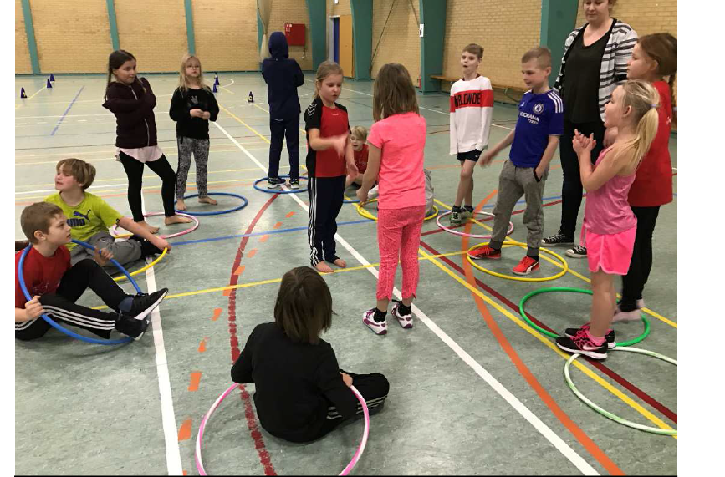
Leg- og Bevægelsesstævne for øens 2.klasser i Aakirkeby-hallerne
2. februar 2017

Godt 200 børn fra øens 2.klasser havde en super dag med masser af leg og bevægelse. Der var fuld tilfredshed med arrangementet både fra elever samt lærere, pædagoger og vikarer.

Flg. skoler deltog:
- Davidskolen (1 klasse)
- Peterskolen (1 klasse)
- Rønne Privatskole (1 klasse)
- Bornholms Frie Idrætsskole (1 klasse)
- Paradisbakkeskolen (2 klasser)
- Rønneskolen afd. Aavang (3 klasser)

Dagen blev gennemført med 9 forskellige aktivitetsstationer, som skolerne stod for. Alle stationer var godt forberedt og blev afviklet med højt aktivitetsniveau.
Stor ros til lærerne!

DGI Bornholm stod for opvarmning, aktivitet i frokostpausen samt aktivitet og nedkøling ved afslutningen. Koordinatoren sikrede endvidere, at tidsplanen blev overholdt, og at klasserne skiftede til de rigtige poster.

Særlig at fremhæve:
- Alle tilmeldte skoler kom – og kom til tiden☺
- Hver klasse blev sammen – og det fungerede godt.
- Alle gennemførte de aktiviteter, de havde meldt ind.
- Flere skoler havde ekstra lærer/pædagog med til børn med særlige behov.

Det er nødvendigt, da denne aktivitetsdag kan være udfordrende –med mange skift + mange forskellige voksne og børn

- Der var generelt et højt aktivitetsniveau – og ikke mange børn, der ”stemplede ud”. Stort set alle var med hele tiden!
- Det er passende med skift ca. hvert 20. minut.

Vedr. forplejning:
- Det fungerede fint med kaffe/ostemad i frugtpausen i ”taktikrummet” ved hallen (i stedet for oppe i cafeteriaet), så man kunne tage det med ned og være sammen med ærerne vil hellere være sammen med børnene i hallen ved start. Men sæt evt. i stedet kaffekander + vand ned i hallen.
- OK med frokostbolle til lærere i cafeteria, så der er mulighed for at få en lille pause. Men flere lærere var ikke informeret om, at der var forplejning til dem – selvom det stod i info brevet.
Alt i alt: En super fin dag. Der var positive tilbagemeldinger fra de deltagende skoler. Tidsplanen holdt – og Dansk Skoleidræt Bornholm + DGI Bornholm fik fin pressedækning i både Bornholm NU, TV 2-Bornholm og Bornholms Tidende.

Antal tilmeldte elever: 212

Stævneansvarlig: Karen-Margrethe Hansen Bager, DGI Bornholm
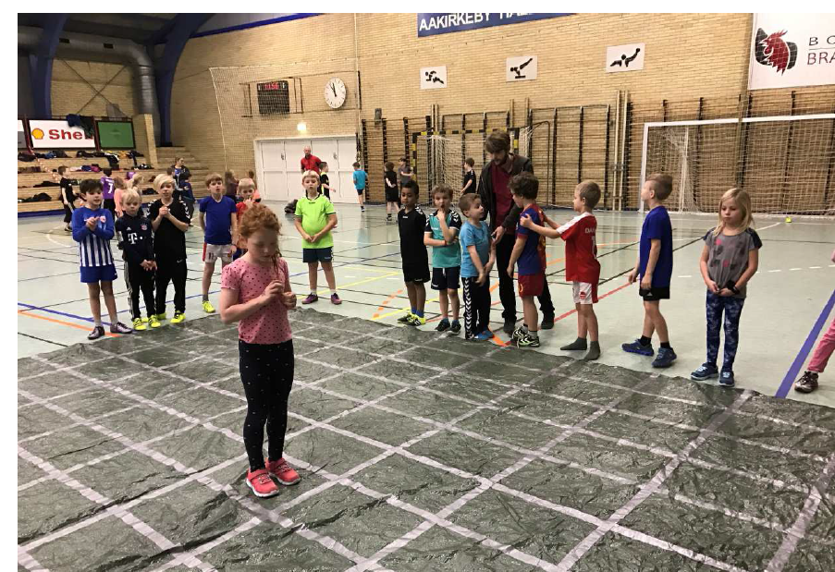
Naturløbet
Tid: Tirsdag den 29. september 2016 kl. 9:00 – ca.13
Sted: Rønne Plantage, mødested overfor Lufthavnen

Poster i valgfri rækkefølge
Den første del af Naturløbet foregik med start og mål på P. pladsen.

Lærerne blev instrueret før start af en løbsinstruktør fra Viking-Orientering og lærerne instruerede derefter deres egne elever.

Der blev startet årgangsvis, og alle elever fik udleveret et kort (1:5.000) med poster indtegnet. Eleverne kunne løbe individuelt eller i hold. Posterne opsøgtes i valgfri rækkefølge. Det gjaldt for klassen om at få klippet så mange poster som muligt på 45 minutter.

Klassens lærer talte klippene i kortene sammen og meddelte arrangørerne klassens samlede resultat og antallet af elever i klassen.
.

Super Sprint
Der stod et skilt med ”SPRINTBANE”. Her blev løbet en individuel Super Sprint bane på ca. 800 meter med elektronisk tidtagning.
Eleverne løb med en elektronisk chip og stemplede hver post samt start og mål.
Eleverne instrueres ved start af medlemmer fra Viking-Orientering og fik udleveret kort (1:5.000).
I mål aflæstes chippen og eleven fik en seddel med mellemtider.
Eleverne var velkomne til at løbe denne bane flere gange og forsøge at slå sin egen – og de andre elevers – tid.

Præmier
Vinderen var klassen, der havde klippet flest poster pr. elev på 45 minutter.
Der blev konkurreret på hvert klassetrin 3.-4.-5.-6.-7. klasse.
På Super sprint banen præmieres bedste tid dreng/pige pr. klassetrin. Vinderne fordelte sig rigtig fint på alle skoler.

Frugt
Læreren kunne afhente frugt i ”frugtboden” og udlevere dette til eleverne.

Deltagende skoler: BFI, Peterskolen, Friskolen Østerlars, Aavang, Søndermark, Hans Rømer
Antal tilmeldte elever 292. Antal gennemførte 264.

Alt forløb flot, der stillede mange hjælpere fra Viking-Orientering. Solen skinnede, det var en god dag i skoven.

Antal tilmeldte elever: 780

Stævneansvarlig: Kurt Jørgensen, Rønne IK Orientering. Kontakt til lærerne Torben Christoffersen

Svømmetræf 4. kl
I Rønne Svømmehal

Det var en rigtig dejlig dag med masser af glade børn, grin, bevægelse og leg i vand.
Eleverne blev delt i blandede hold på tværs af skolerne og skulle i små grupper igennem forskellige aktiviteter i vand.
Vi havde rekord og super flotte tilmeldinger, så træffet blev afholdt over to tirsdage. Der var tilmeldt 8 skoler med i alt 14 klasser. Fantastisk..
Jeg havde hjælp af 2 pers. med bassinprøver, så skolerne igen kunne komme til træffet selvom de ikke kunne stille med egen livredder.
Hvert hold havde en time og 10 minutter i vandet.
Her skulle de igennem 10 forskellige stationer med forskellige vandaktiviteter. Der var aktiviteter lige fra undervandssang, plusstykker under vand, sten saks papir-tagfat, byg med klodser, drageleg, keglespil og mange andre lege og øvelser i vand.
En del skoler var desværre ramt af sygdom og elever der ikke kunne komme i vandet. Januar giver måske lidt udfordringer i forhold til sygdom. Derfor vil det være ønskeligt, at rykke stævnet tilbage til marts/april måned.
Skøn dag hvor der blev grinet, hygget og skabt nye relationer på tværs af skolerne. Dette må siges, at være den største succes for træffet.
Evalueringen fra lærerne var meget positiv.
Jeg håber på samme succes til næste år.
Antal tilmeldte elever: 296

Stævneleder: Maria Nexø Grønnegaard

Ultimate 6. kl.
25/5-2016

Ultimatestævnet havde deltagelse af 7 skoler med i alt 23 hold.
De deltagerne skoler var BFI, Kongeskær, Østerlars Friskole, Davidskolen, Åvangskolen, Søndermarkskolen og Peterskolen.

Stævnet blev afviklet i en god, sportslig ånd, hvor eleverne selv dømte kampene, som der er tradition for i ultimate. Det var flot solskinsvejr og det smittede af på humøret, så der var glade børn dagen igennem.

Der blev til slut kåret en puljevinder i hver af de 5 puljer:
Åvang vandt to af puljerne. Peterskolen, Søndermarkskolen og Kongeskær vandt de øvrige puljer.

Antal tilmeldte elever: 208

Stævneansvarlig: Kasper Rasmussen

Vandpolo 5.- 6. kl.
Søndermark, Åvang og BFI deltog i stævnet med tilsammen 13 hold. Tilmeldingerne lød på ca. 200 elever, men flere elever valgte at blive hjemme eller på skolen. Således stillede mange hold med få deltagere, hvilket betød at eleverne deltog på flere hold. Stævnet blev afviklet i 2 bassiner – springbassinet og 25m bassinet. Der blev spillet i 2 puljer, hvor en puljevinder blev kåret. Puljerne blev fordelt så alle hold spillede lige mange kampe i hvert bassin.
Dagen forløb roligt. De fremmødte elever havde en hyggelig dag. Elever og lærere skal have ros for god opførsel og for at efterlade svømmehallen pænt opryddet.
Antal tilmeldte elever: 217
Stævneansvarlig: Jane Sten, Søndermarksskolen

Volleyball- kvalificerende 8 -9. kl. & Volley – motion 8 - 10. kl.
Volley kval.: Der var 4 deltagende hold hos piger og drenge. 2 fra Kongeskær, 1 fra Hans Rømer og 1 fra Davidskolen. Der var et meget højt niveau blandt holdene og kampene var meget spændende. Stadig godt at spille både mix og kval i samme hal. Det er vigtigt for nogle skoler, at vi holder stævnet i uge 3, så de kan deltage, da de altid har faste aftaler i uge 4 og5.
Antal tilmeldte elever: 55 + 168

Stævneansvarlig: Sabine Unterberger Kofod, Kongeskærskolen & Tom Christensen, senior

Tirsdag d. 7. juni 2016
I forhold til året før udvidede vi Forårsfestivallen med endnu en dag. Børnehaveklassen, 1. klasse og 2. klasse fra BFI, Kongeskærskolen, Hans Rømer, Peterskolen, Privatskolen, Søndermark og Åvang mødte op.
Vi valgte blot at have 2 skift af 45 min. varighed med de små, da vi skulle slutte allerede kl. 13. Aktiviteterne var arrangeret i et samarbejde med DGI, BBU, DHF, Bornholms Taekwondoklub og 8.a og b på Rønneskolen, afd. Søndermark.

Aktiviteterne var:
Badminton, Petanque, Leg og bevægelse, Fodbold, Taekwondo, Håndbold, Atletik, Vandaktiviteter, Leg på streg, Hoppeborg, Stafetter, Fangelege, Stikbold

Der var en god stemning og mange glade børn, DGI, Bornholm stillede med mange hjælpere.. Eleverne fra 8.kl. på Søndermark var meget ansvarlige. De var dels guider og hjælpere på holdene og dels ansvarlige for aktiviteterne.

Borgmesteren satte det hele i gang med en fælles bevægelses-forårsfestivals-raket og 2 dygtige piger fra 8. klasser lavede en god og sjov opvarmning.

I Rønne Nord Hallens cafeteria var det muligt for lærere og pædagoger at forsyne sig med kaffe og brød. Her var der også en førstehjælpskasse.

Onsdag d. 8. juni
Denne dag var for 3. – 5. kl. og elever fra BFI, Hans Rømer, Peterskolen, Privatskolen, Søndermark, Åvang og Kildebakken mødte op.
Aktiviteterne blev udbudt af Dansk Skoleidræts samarbejdspartnere, som var DBU Bornholm, DGI Bornholm, Bornholms Taekwondo Klub, HRØ i samarbejde med Viking Rønne Håndbold, Rønne Tennisklub, Rønne Bueskytte Laug, Viking Bowlers og Rønne Svømmeklub og elever fra 8. kl. på Rønneskolen, afd. Søndermark

Aktiviteterne var Badminton, Petanque , Fodbold, Taekwondo, Håndbold, Atletik, Vandaktiviteter, Leg på streg, Hoppeborg, Crossgym, , Skydning, , Funbattle, Ballebold, Tennis, Bowling, Leg på steg

Igen fungerede 8. klasse som guider og tovholdere på enkelte aktiviteter.

Vi har en ambition om at få alle aktiviteter denne dag til at basere sig på foreningstilbud og første dagen kan vi lave lege for de små, primært med 8. klasses elever som ansvarlige.

I 2017 kommer vi så op på 3 dage med 6. – 8. klassetrin, planlægningen er på rette spor.

Antal tilmeldte elever i alt: 900

Stævneansvarlige: Lars Kromann Myhre & Torben Christoffersen ( i samarbejde med Karen Margrethe, DGI)

Skolernes motionsdag 0.-10. kl.
Afvikles på egne skoler.

Skoleskydning 5.kl. i oktober
Skolerne kontakter selv de lokale Skytteforeninger

Fremlagt på årsmødet onsdag 26/4 2017 ref. Torben Christoffersen

